Команда 32 @PAKRIIISS
Финансовый университет при правительстве РФ
Алтайский филиал
Третий курс бакалавриата

Сервис « Единый дом»

Проблема:
Владельцы доли в коммунальной квартире не могут оставить свою квартиру в качестве залога, а продажа доли в коммунальной квартире может занимать от полугода до полутора лет из-за большой бюрократии.

2. Доказательство проблемы:
2.1. Первым и самым значительным барьером является долгий и формализованный «запуск» сделки. Прежде чем выставить долю на открытый рынок, собственник по закону обязан в течение 30 календарных дней письменно уведомить каждого из остальных совладельцев, указав при этом точную цену и прочие условия. Это влечет за собой необходимость личных визитов к каждому или рассылки заказных писем, что приводит к значительным простоям и создает высокий риск срыва всей сделки из-за малейшей формальной ошибки в процедуре уведомления. (Как продать комнату в коммунальной квартире )
2.2. Финансовую нагрузку значительно увеличивают высокие транзакционные расходы. С 2015 года любая сделка по отчуждению доли в праве общей собственности подлежит обязательному нотариальному удостоверению. Услуги нотариуса, включая правовую проверку документов и подготовку проекта договора, увеличивают общую стоимость сделки на 25–40 тысяч рублей, при этом не давая никаких гарантий быстрого и успешного результата. Согласно фз «О государственной регистрации недвижимости» от 31.07.2025 N 218-ФЗ
2.3. Процесс остается полностью бумажным и неавтоматизированным. Извещения для соседей, их нотариальные отказы или согласия, справки об отсутствии задолженности по ЖКХ, актуальные кадастровые выписки — все эти документы необходимо распечатывать, собирать, подписывать и носить лично. Потеря или обнаружение ошибки в одном из них равносильна полному перезапуску всей сложной цепочки. ( Как продать комнату в коммунальной квартире )
2.4. Существенной проблемой является ограниченный доступ к финансированию. В то время как банки активно кредитуют покупку целых квартир, на комнаты в коммуналке ипотеку выдают лишь единичные кредитные организации. Для покупки долей доступ к заемным средствам практически полностью закрыт, что сужает и без того небольшой круг потенциальных покупателей до очень узкой группы лиц, готовых сразу заплатить всю сумму наличными. Источник: ст.7 Федеральный закон "Об ипотеке (залоге недвижимости)" от 16.07.1998 N 102-ФЗ
2.5. Низкая рыночная ликвидность — прямое следствие перечисленных сложностей. Например, доля 1/4 в квартире общей стоимостью 12 млн рублей теоретически должна оцениваться в 3 млн. Однако на практике ее удается продать лишь за 2 млн рублей или даже дешевле, поскольку покупатель требует значительную «скидку за сложности», а альтернативных предложений на рынке практически нет. Источник: Авито, Циан

3. Идея сервиса:
Платформа «Единый Дом» превращает неликвидные доли в коммунальных квартирах в ЦФА с помощью технологии распределенных реестров. Собственник оцифровывает свою долю через Госуслуги, получая токены, подтвержденные Росреестром и аккредитованным оператором. Эти токены можно мгновенно продать: смарт-контракт автоматически согласует сделку с соседями, переводит деньги и регистрирует ее в Росреестре. Альтернативно, цифровую долю можно использовать для получения кредита, передав токены банку в качестве залога.

4. Участники:
Участник | Функции | Выводы
Сервис «Единый дом» | -Обеспечивает пользовательский интерфейс для авторизации, оцифровки доли и управления токенами;  - Организует взаимодействие между всеми участниками: Госуслуги, Росреестром, ОИС, банками, оценщиками;  - Инициирует запросы на выпуск ЦФА, запускает смарт-контракты, управляет процессом продажи или залога;  - Интегрирует маркетплейс для вторичной торговли токенами. | - Получает комиссию с каждой успешной сделки;  - Формирует экосистему ликвидных ЦФА на базе недвижимости;  - Укрепляет позиции как ключевой инфраструктурный игрок в сфере цифровых активов.
Госуслуги | - Обеспечивает безопасную авторизацию пользователя;  - Передаёт платформе подтверждённые данные: ФИО, СНИЛС, паспортные реквизиты;  - Может использоваться как канал уведомления соседей о праве преимущественной покупки. | -Повышение вовлечённости граждан в цифровые госуслуги;  -Расширение функциональности портала за счёт интеграции с новыми цифровыми активами;  -Усиление доверия к цифровой идентичности как основе экономических операций.
Росреестр | - Подтверждает наличие права собственности на долю в коммунальной квартире;  -Регистрирует переход права собственности после завершения сделки по API;  -Выдаёт электронную выписку из ЕГРН новому владельцу. | -Снижение административной нагрузки за счёт автоматизированной обработки запросов;  - Повышение качества и скорости оказания госуслуг;  - Минимизация споров благодаря прозрачной и неизменяемой цепочке подтверждений.
ОИС (оператор информационных систем) | - Выпускает цифровой финансовый актив (токен), привязанный к реальной доле в недвижимости;  - Ведёт распределённый реестр токенов и фиксирует все операции (передача, блокировка, погашение);  - Обеспечивает исполнение смарт-контрактов в части учёта прав на ЦФА. | -Получает комиссию с каждой операции по выпуску и обращению ЦФА;  -Увеличивает объём оборота в своей системе;
Банк | - Осуществляет расчёт между покупателем и продавцом при продаже токена;  - Предоставляет кредит под залог ЦФА, используя токен как обеспечительное имущество;  - Верифицирует платёжеспособность клиентов и проводит KYC/AML-проверки. | - Выход на новый рынок залогового кредитования под неликвидную недвижимость (оценка рынка — до 600 млрд рублей в год);  - Снижение кредитных рисков за счёт прозрачности и юридической силы ЦФА;  - Привлечение новых клиентов через интеграцию с популярным цифровым сервисом.
Оценщик | - Проводят объективную рыночную оценку доли в коммунальной квартире;  - Формируют отчёт, который становится основой для цены продажи или суммы кредита;  - Фиксируют результат в системе платформы в неизменяемом виде. | - Получают постоянный поток заказов от платформы;  - Участвуют в цифровой трансформации профессии оценщика;  - Повышают доверие к своим услугам за счёт интеграции в регулируемую экосистему.

5. Процессы в сервисе и их описание:

AS IS:
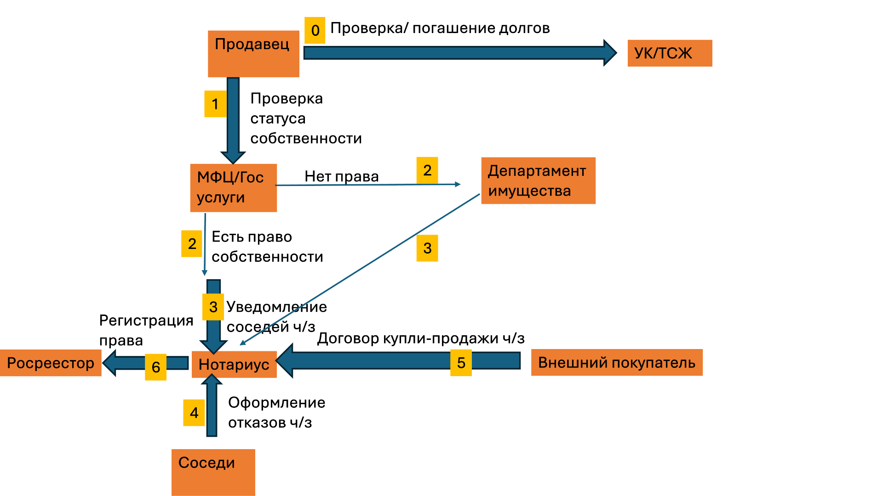
Рис 1. Как сейчас можно продать коммунальную квартиру?
0. Проверка/погашение долгов
Участник: Продавец.
Действие: Продавец проверяет наличие задолженностей (коммунальные платежи, налоги) по своей доле и погашает их. Это необходимо для того, чтобы не передать долги новому владельцу и избежать проблем при регистрации.
1. Проверка статуса собственности
Продавец обращается в МФЦ или через портал Госуслуг, чтобы получить выписку из ЕГРН (Единого государственного реестра недвижимости). Это подтверждает, что он является законным собственником доли и у него есть право ее продавать.
2. Два возможных пути:
Путь A (Есть право собственности): Если документы подтверждают право собственности, процесс идет дальше к шагу 3.
Путь B (Нет права собственности): Если по каким-то причинам право собственности не подтверждается (например, не оформлено), продавец должен обратиться в Департамент имущества для решения этого вопроса. Только после восстановления или оформления прав можно продолжить сделку.
3. Уведомление соседей (обязательный этап)
Продавец передает нотариусу письменное уведомление для всех остальных собственников (соседей) о своем намерении продать свою долю. В уведомлении указываются цена и условия продажи. Это делается в соответствии со статьей 250 ГК РФ, которая дает соседям право преимущественной покупки.
4. Оформление отказов от преимущественного права
Соседи получают уведомление и имеют 30 дней на то, чтобы либо купить долю по предложенной цене, либо отказаться от своего права. Отказ должен быть оформлен у нотариуса в письменной форме. Если соседи не откажутся и не купят долю в течение 30 дней, их право считается реализованным, и продавец может продать долю любому лицу.
5. Заключение договора купли-продажи
После получения всех необходимых отказов от соседей (или истечения 30-дневного срока), продавец и внешний покупатель заключают договор купли-продажи доли в присутствии нотариуса. Нотариус заверяет сделку, так как она касается доли в общей собственности.
6. Регистрация права собственности
Нотариус самостоятельно направляет все необходимые документы (договор купли-продажи, отказы соседей, выписка из ЕГРН и т.д.) в Росреестр для государственной регистрации перехода права собственности от продавца к покупателю. После регистрации покупатель получает официальное подтверждение своего права собственности на долю.

ТО ВЕ:

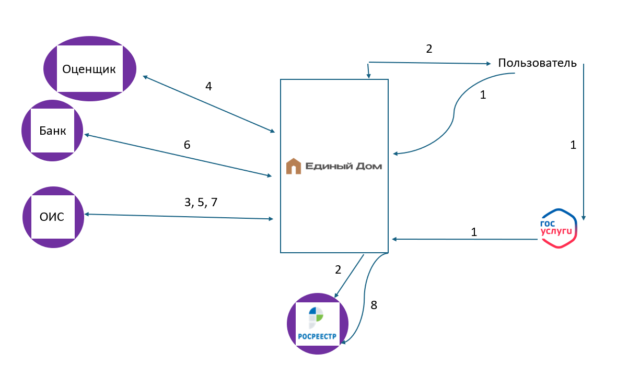
Рис 2. Архитектура сервиса «Единый дом»
- Пользователь (собственник доли) авторизуется через Госуслуги, передавая платформе свои паспортные данные и информацию о праве собственности.
- Платформа «Единый Дом» запрашивает у Росреестра актуальные данные о правах собственности на долю в коммунальной квартире. Росреестр подтверждает или отклоняет наличие права — это первый юридический контроль.
- После подтверждения права, платформа обращается к ОИС— оператору информационных систем, аккредитованному ЦБ РФ. На основании данных от Росреестра ОИС выпускает цифровой финансовый актив — токен, который является цифровым аналогом доли и имеет юридическую силу.
- При решении пользователя совершить сделку (продажа или залог), платформа направляет запрос оценщику — партнёрской организации, которая проводит независимую оценку стоимости доли на рынке. Результат оценки фиксируется в системе и становится основой для цены продажи или суммы кредита.
- В случае продажи: смарт-контракт автоматически уведомляет всех других собственников долей в квартире (через их профили в Госуслугах или почту). Соседи получают 30 дней на право преимущественной покупки — но теперь всё происходит онлайн, без бумажных писем. Если никто не хочет покупать — контракт переходит к встроенному маркетплейсу. В случаи залога: смарт-контракт блокирует токены на счете пользователя. Так же рассматривает все случаи исхода: погашение, а также случай дефолта.
- В случае залога или продажи: платформа взаимодействует с банком — он либо предоставляет кредит под залог ЦФА, либо осуществляет расчёт между покупателем и продавцом. Банк получает доступ к данным о токене, его владельце и оценке — что снижает риски.
- Все транзакции и действия (подтверждение согласия соседей, перевод средств, блокировка/разблокировка токенов) обрабатываются через ОИС — оператора, который фиксирует изменения в реестре цифровых активов.
- После завершения сделки (продажи или залога) платформа отправляет запрос в Росреестр на регистрацию изменений права собственности. Регистрация происходит автоматически по API — без личного визита и бумажных документов. Новый владелец получает официальное свидетельство в электронном виде.

6. Маркетинг
Целевая аудитория
Основные пользователи — собственники долей в коммунальных квартирах, часто получившие их по наследству. Это люди, которые сталкиваются с долгими сроками продажи (от 6 до 18 месяцев), высокими затратами на нотариуса и сложной бюрократией. Они хотят быстро и выгодно монтировать свой актив — продать долю или получить под её залог кредит.
Привлечение пользователей
Собственники узнают о сервисе через интеграцию с порталом «Госуслуги» и Росреестром, где им будет предлагаться решение при обнаружении доли. Дополнительно будет использоваться таргетированная реклама в соцсетях и сотрудничество с риелторами. Главные преимущества, которые привлекут клиентов: скорость (дни вместо лет), удобство (весь процесс онлайн), финансовая выгода (продажа по рыночной цене) и возможность использовать долю как залог.
Период использования
Для собственников сервис носит разовый характер — они пользуются им для одной конкретной сделки (продажи или залога). Для банков и инвесторов платформа представляет долгосрочный интерес как постоянный канал для кредитования и инвестиций.
Ключевые преимущества
Для собственников — избавление от бюрократии, скорость и доступ к финансированию. Для покупателей — безопасность и прозрачность сделок. Для банков — выход на новый рынок с автоматизированным залоговым механизмом. Для партнёров (оценщиков, ОИС) — стабильный доход от комиссий.
Конкуренция
Критерий | Традиционные  риелторы | Площадки  (Циан, Avito) | Единый дом
Что оценивается? | Доля в коммуналке | Доля в коммуналке | ЦФА
Ликвидность  актива | Низкая | Низкая | Высокая
Процесс выхода на рынок | Ручной, бумажный | Частично автоматизированный | Полностью автоматизированный
Доступ финансирования | Ограничен | Ограничен | Любые виды финансирования
Формат взаимодействия | Персональный подход | Смешенный формат | Полностью дистанционный

Вывод
Проект «Единый Дом» представляет собой комплексное и технологичное решение глубокой системной проблемы рынка недвижимости — крайне низкой ликвидности долей в коммунальных квартирах. Сервис не просто оптимизирует, а кардинально меняет парадигму работы с этим активом, превращая его из обузы в ликвидный финансовый инструмент.
Сервис ясен и привлекателен для участников, поскольку он решает конкретную боль собственников. Ценностное предложение кристально понятно: проект напрямую атакует все ключевые проблемы — бюрократию, высокие издержки, бумажную волокиту, отсутствие финансирования и низкую ликвидность. Вместо месяцев ожидания и нервов пользователь получает быструю онлайн-сделку или мгновенный доступ к кредиту.
Технология служит гарантией простоты и надежности. Использование блокчейна и смарт-контрактов делает процесс не просто быстрым, но и прозрачным, и безопасным. Все этапы — от согласования с соседями до регистрации в Росреестре — полностью автоматизированы. Это исключает человеческий фактор и юридические риски, что особенно ценно для пользователя.
Кроме того, сервис создает выгоду для всех участников экосистемы. Собственник получает деньги, банк — новый надежный кредитный продукт и доступ к перспективному рынку, а партнеры — стабильный доход. Четкое разделение ролей и взаимовыгодных условий делает бизнес-модель устойчивой и понятной для привлечения партнеров.

Сервис «Дом без границ»

Проблема:
Рынок обмена недвижимостью не существует.

Обоснование проблемы:
- Сейчас: Вынуждены сначала продать квартиру в Сочи, снять жильё в Хабаровске, искать новую квартиру в условиях чужого города, теряя на аренде и двойных расходах до 100+ тысяч рублей.
С сервисом: Прямой обмен с семьёй из Хабаровска, желающей переехать в Сочи - обе сделки проходят одновременно, экономя время и деньги.
- Сейчас: Квартира в Якутске стоит 3 млн, в Краснодаре - 6 млн. Накопить разницу в 3 млн невозможно, ипотеку не дают без подтверждённого дохода в новом городе.
С сервисом: Обмен с рассрочкой разницы стоимости через партнёрский банк, переезд становится реальным сразу.
- Сейчас: Боятся продавать московскую квартиру - вдруг не найдут вариант в деревне или родственники передумают? Риск остаться без жилья слишком велик.
С сервисом: Синхронизированные сделки через смарт-контракты гарантируют, что все участники цепочки одновременно получат новые квартиры.

Идея сервиса:
Сервис «Дом без границ» — это цифровая платформа, автоматизирующая обмен жилой недвижимостью между гражданами через смарт-контракты с одновременной регистрацией прав в Росреестре. Платформа находит подходящих партнёров для прямого обмена или формирует цепочки из 3+ участников, устраняя риск потери жилья одной из сторон. Все сделки проходят с верификацией объектов, расчётом разницы стоимости и интеграцией с банковскими и государственными системами. Сервис обеспечивает юридическую безопасность, прозрачность и полную электронизацию процесса.

Как идея решает проблему:
Сервис устраняет риски и бюрократические барьеры при обмене жильём, обеспечивая юридически защищённую, синхронизированную и полностью цифровую сделку, что делает межрегиональное перемещение граждан безопасным и доступным.

Участники:
Участник | Функции | Выгоды
Пользователь (физическое лицо) | - Проходит авторизацию через Госуслуги;  - Загружает документы на объект недвижимости;  - Согласует условия обмена;  - Получает результат регистрации прав. | - Безопасность: никто не остаётся без жилья;  - Экономия времени и средств на оформление сделок.
Росреестр | - Верифицирует право собственности по запросу платформы;  - Принимает и регистрирует пакет документов полученный от смарт-контракта; | - Автоматизация процессов снижает нагрузку на сотрудников;  - Снижается количество спорных и оспариваемых сделок.
Оператор информационной системы (ОИС) | - Формирует и подписывает смарт-контракт на основе условий сделки;  - Обеспечивает синхронизацию всех этапов сделки;  - Блокирует цепочку при нарушении условий;  - Интегрируется с Росреестром и банками. | - Расширение клиентской базы и масштабирование услуг;  - Получение комиссии за каждую успешную сделку.
Банк | -Обеспечивает перевод финансовой компенсации при неравной стоимости объектов;  - Предоставляет ипотеку или рассрочку;  - Интегрируется со смарт-контрактом для автоматического исполнения обязательств. | - Привлечение новых клиентов;  - Рост объёмов кредитования и транзакций;
Госуслуги | - Обеспечивает безопасную авторизацию пользователя;  -Подтверждает личность и статус владельца недвижимости;  - Передаёт данные в сервис для формирования доверительной среды. | - Снижение рисков мошенничества;  - Развитие экосистемы цифрового государства.

Процессы в сервисе и их описание:

AS IS:
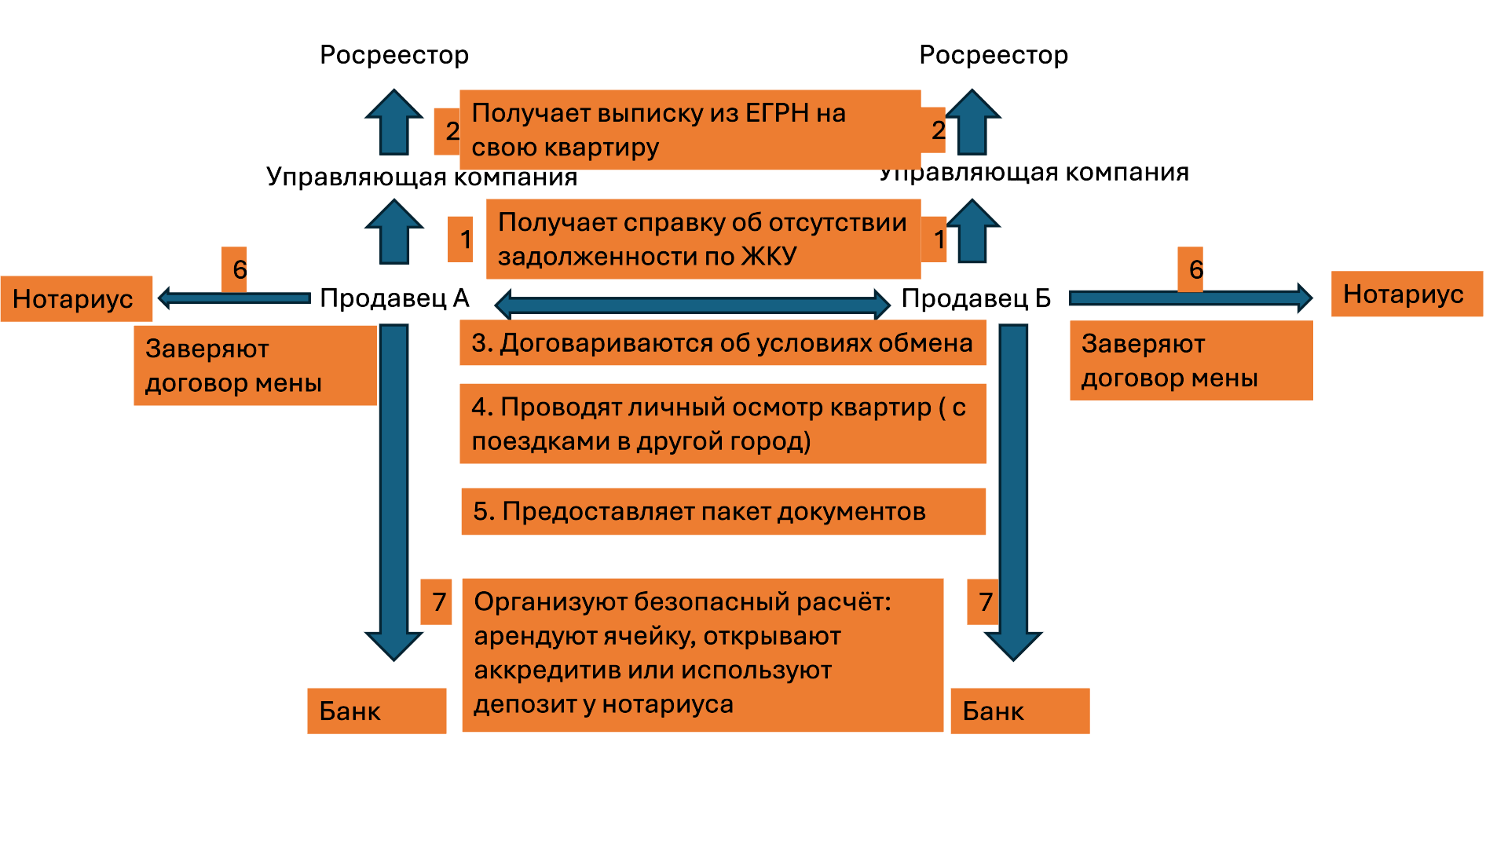

1.Получение справки об отсутствии задолженности по ЖКУ (Управляющая компания)
Чтобы покупатель не унаследовал чужие долги. Часто это обязательное требование банков и нотариусов.
2. Получение выписки из ЕГРН (Росреестр)
Чтобы проверить, что квартира действительно принадлежит продавцу, нет обременений (ареста, ипотеки), прописанных жильцов.
3. Договорённость об условиях обмена
Устное согласование всех деталей: стоимости обеих квартир, размера доплат (если есть), сроков расчёта и переезда.
4.Личный осмотр квартир
Каждая сторона лично едет в город другой стороны, чтобы осмотреть предлагаемую квартиру "вживую".
Проблема: Высокие транзакционные издержки (время, деньги на билеты и гостиницы).
5. Формирование пакета документов
Сбор всех необходимых бумаг: паспорта, выписки ЕГРН, справки из ЖКУ, техническая документация на квартиры и т.д.
6. Заверение договора у нотариуса
Нотариус проверяет юридическую чистоту сделки, правомочность сторон и законность договора. Его заверение значительно снижает риски оспаривания сделки в будущем.
7. Организация безопасного расчёта
Вариант А: Банковская ячейка. Квартиры и деньги передаются одновременно в присутствии сторон. Банк предоставляет сейф.
Вариант Б: Аккредитив. Банк покупателя резервирует деньги и переводит их продавцу только после регистрации перехода прав в Росреестре.
Вариант В: Депозит у нотариуса. Деньги вносятся на специальный счёт нотариуса, который выступает гарантом их передачи после выполнения условий.
8. Регистрация перехода прав в Росреестре
Подача нотариусом или самими сторонами договора и документов в Росреестр для официальной государственной регистрации. После регистрации новые собственники получают выписки из ЕГРН, подтверждающие их права на приобретённые квартиры. Сделка считается завершённой.

ТО BE:

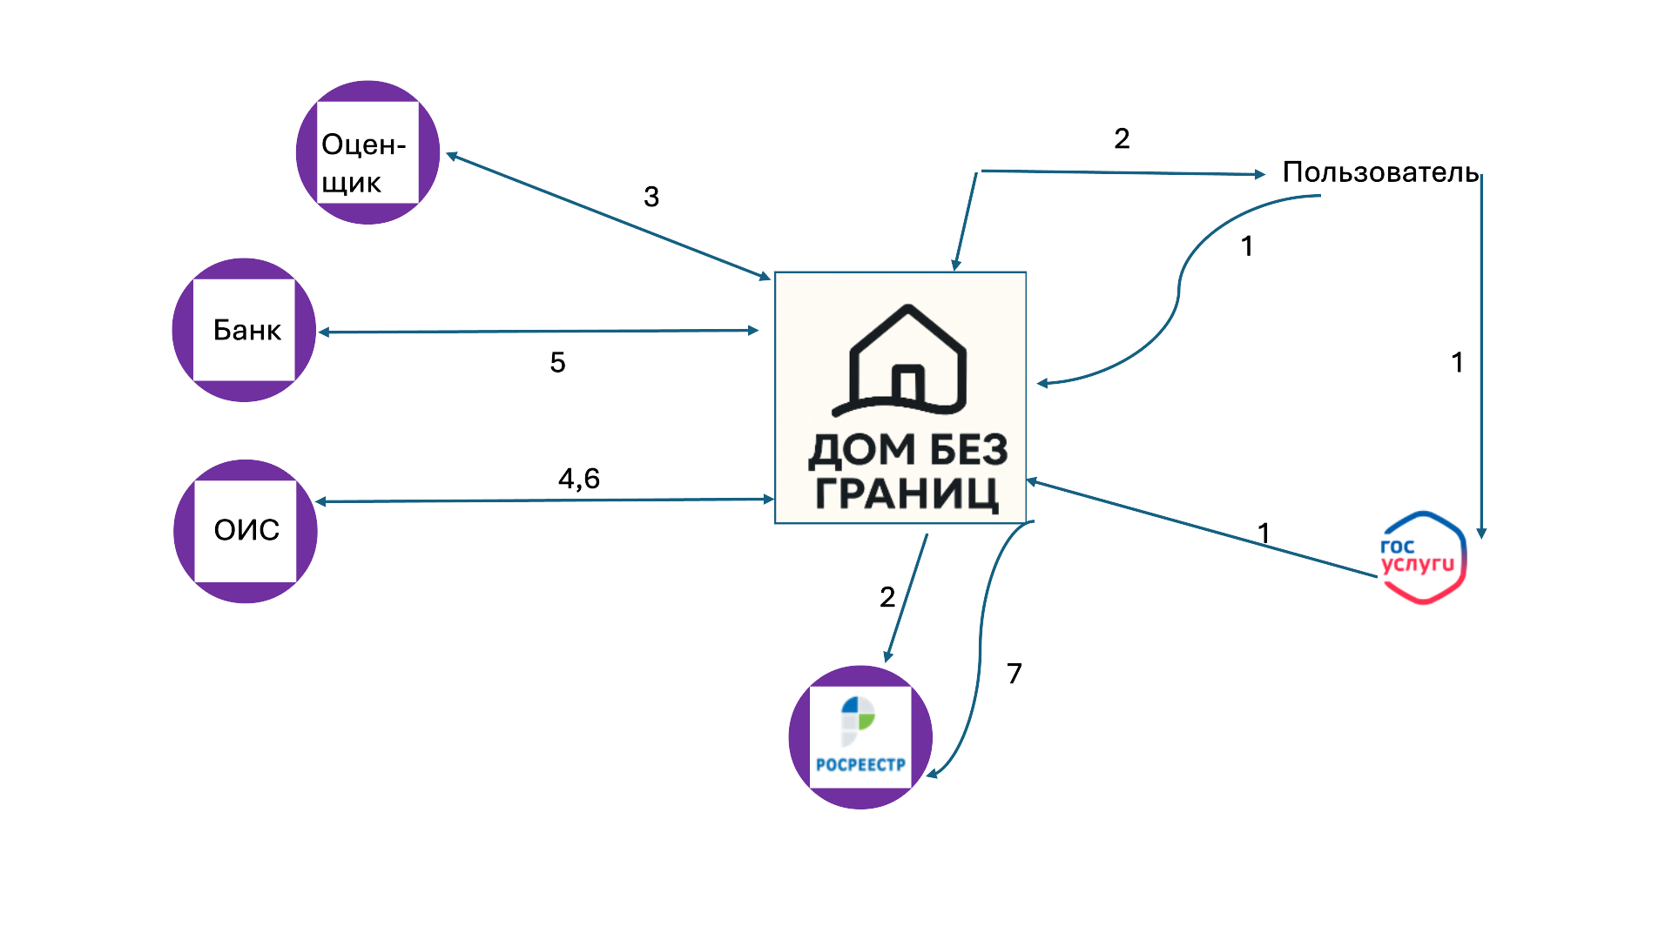
1. Пользователь проходит авторизацию на платформе через портал Госуслуги, что обеспечивает безопасную идентификацию личности и формирует доверительную основу для всех последующих операций.
2. Пользователь загружает полный пакет документов на недвижимость, включая выписку из ЕГРН. Платформа автоматически направляет запрос в Росреестр для верификации права собственности и юридической чистоты объектов недвижимости.
3. При решении пользователя совершить сделку, платформа направляет запрос оценщику — партнёрской организации, которая проводит независимую оценку стоимости доли на рынке. Результат оценки фиксируется в системе и становится основой для цены продажи, но не конечный. Далее собственник выставить свою цену, но для всех желающих купить квартиру будет высвечиваться цена оценщика.
4. На основе согласованных условий обмена платформа формирует смарт-контракт через аккредитованного ОИС. Контракт автоматически включает все условия сделки: параметры обмена, финансовые условия и обязательства сторон.
5. Для сделок с финансовой компенсацией проводится расчет разницы стоимости между объектами недвижимости. Средства переводятся через интегрированные банковские сервисы с полным соблюдением требований финансового законодательства.
6. После успешного выполнения всех условий смарт-контракт автоматически направляет в Росреестр пакет документов для государственной регистрации перехода прав собственности.
7. Федеральная служба государственной регистрации осуществляет одновременную регистрацию перехода прав на все объекты недвижимости, участвующие в сделке. Все участники получают электронные выписки из ЕГРН, подтверждающие новые права собственности.

Сценарий 1: Прямой обмен "один на один"
Как это работает:
- Алгоритм находит семью, которая хочет то же самое:
→ «Вы — из Хабаровска, хотите в Краснодар. Они — из Краснодара, хотят на Дальний Восток».
- Обе стороны согласуют условия обмена.
- Смарт-контракт синхронизирует сделки:
— регистрация перехода права происходит одновременно в обоих регионах, — ни одна сторона не остаётся без жилья.
- Все документы — электронно, через интеграцию с Росреестром и МФЦ.

Сценарий 2: Цепочка обмена (3+ участника)
Когда прямого соответствия нет — платформа создаёт цепочку обмена.
Пример:
- Семья А: Хабаровск → Сочи
- Семья Б: Сочи → Казань
- Семья В: Казань → Хабаровск
Как это работает:
- Платформа собирает цепочку и проверяет все объекты недвижимости.
- Каждая семья подписывает соглашение о взаимозаменяемости сделок.
- Смарт-контракт запускает единый юридический процесс:
— все три сделки регистрируются одновременно,
— если хотя бы одна отменяется — вся цепочка блокируется.
- Разница в стоимости компенсируется:
— через ипотечный модуль (например, Сбербанк как партнёр),
— или через государственную программу рассрочки (по аналогии с Дальневосточным гектаром).

Сценарий 3: Обмен с доплатой или рассрочкой
Если стоимость жилья не совпадает:
- Например, квартира в Сочи стоит 8 млн ₽, а в Якутске — 2,5 млн ₽.
Как это работает:
- Платформа рассчитывает разницу: 5,5 млн ₽.
- Предлагает варианты:
  - Ипотека по льготной ставке (через партнёрские банки),
  - Государственная рассрочка (для участников программ переселения),
  - Частичная продажа доли (временно).
Смарт-контракт фиксирует обязательство по доплате и контролирует её исполнение.

Реклама и маркетинг:
Образ целевого потребителя:
Сервис ориентирован на граждан Российской Федерации, владеющих жилой недвижимостью и планирующих переезд в другой регион по личным, семейным, профессиональным или социальным причинам.

Как потребители узнают о сервисе и почему будут его использовать?
Каналы продвижения:
- Интеграция с порталом Госуслуги: рекомендательный виджет при запросах по недвижимости, регистрации или переезду;
- Партнёрства с МФЦ, администрациями регионов и агентствами по трудоустройству (в рамках госпрограмм переселения);
- Целевая реклама в соцсетях и поисковых системах по запросам: «обмен квартиры», «переезд в другой город», «не хочу продавать квартиру»;
- Информационная поддержка через СМИ, блогеров (юристы, риелторы, эксперты по переездам);
- Внедрение в ипотечные программы банков-партнёров как альтернатива продаже.

Как долго участники захотят использовать сервис?
Сервис носит разовый, транзакционный характер: пользователь активно взаимодействует с платформой в течение 1–3 месяцев — от регистрации до завершения сделки. Однако возможны повторные обращения: при последующих переездах (например, через 5–10 лет);
при желании обменять вторую недвижимость (дача, дом в деревне).

Главный конкурент и причины его конкурентоспособности
Главный конкурент: Традиционные риелторские агентства и онлайн-платформы по продаже недвижимости (например, ЦИАН, Авито Недвижимость).
Почему они конкуренты:
- Они доминируют на рынке недвижимости и предлагают услуги по поиску покупателей/обмену (хотя и не специализируются на обмене);
- Имеют высокую узнаваемость и доверие у пользователей;
- Предлагают «человеческий» подход — персонального агента, помощь в оформлении.
Преимущества нашего сервиса перед ними:
- Нет комиссии — экономия до 3–5% от стоимости жилья;
- Юридическая гарантия синхронности — невозможна в классическом обмене через риелтора;
- Полная автоматизация — меньше субъективных ошибок и мошеннических схем;
- Интеграция с госсистемами — уровень доверия выше, чем к частным посредникам.

Вывод
«Дом без границ» является логичным, прозрачным и безопасным решением для граждан, желающих обменять недвижимость между регионами России. Его ключевое преимущество — ясность для всех участников, обусловленная тремя основными факторами.
Во-первых, процесс полностью цифровой и интегрирован с доверенными государственными системами (Госуслуги, Росреестр), что исключает неопределённость: пользователь проходит проверку личности один раз, загружает документы в одном месте, а все последующие шаги — автоматизированы и отслеживаемы
Во-вторых, каждый участник понимает свою роль и получаемую выгоду:
— Пользователь видит чёткий путь от поиска партнёра до получения новой квартиры без риска остаться без жилья;
— Государственные органы получают стандартизированные, юридически корректные запросы;
— Банки и ОИС участвуют в заранее определённых, автоматизированных процессах с минимальными операционными рисками.
В-третьих, архитектура сервиса устраняет главные боли классического обмена: отсутствие подходящего контрагента, разрыв во времени между сделками, юридическая уязвимость, сложность расчётов. Все эти проблемы решаются через смарт-контракты, цепочки обмена и интеграцию с финансовыми и регистрационными системами — причём логика этих решений интуитивно понятна даже неспециалисту.

Сервис «Культурный контракт»

1.Проблема:
Из сотен участников творческого процесса (артисты, звукорежиссеры, сценаристы, художники) реальную прибыль получают лишь единицы - продюсеры, дистрибьюторы, платформы. Создатели остаются на фиксированных ставках без участия в долгосрочных доходах.

2.Доказательство проблемы:
1. Музыкальная индустрия: стриминг и низкие выплаты артистам
Исследование «Медиалогии» (2023)
Аналитическое агентство «Медиалогия» отмечает:
«В 2022 году доходы стриминговых сервисов в России превысили 18 млрд рублей, но менее 15% этой суммы дошло до исполнителей. Остальное — дистрибьюторам, лейблам и платформам (Яндекс Музыка, VK Музыка, Apple Music)».

2.Данные Яндекс Музыки (2021)
По данным самого сервиса, средняя выплата за 1 прослушивание — около 1–2 копеек. При этом:
- Чтобы заработать МРОТ (16 242 рубля в 2023 г.), нужно более 1,6 млн прослушиваний в месяц.
- Большинство российских артистов не достигают этого порога.
Источник:
Яндекс. Прозрачность выплат в Яндекс Музыке(2021).
- Союз кинематографистов РФ (2022)
В докладе Союза кинематографистов отмечается:
«Более 70% сценаристов и актёров второго плана работают по разовым договорам подряда без права на участие в прибыли от показов, особенно на стриминговых платформах (ivi, Okko, Кинопоиск HD, START)».

3.Идея сервиса:
Сервис представляет собой децентрализованную платформу для совместного создания и монетизации контента, в которой каждый участник творческого процесса — от сценариста и артиста до звукорежиссёра и художника — получает прозрачную долю от всех доходов проекта на основе заранее зафиксированного в смарт-контракте вклада. Доходы распределяются автоматически при каждом просмотре, покупке или лицензировании, без посредников. Это обеспечивает справедливое вознаграждение не только «лицу» проекта, но и всем, кто реально участвовал в его создании.

Как идея решает проблему?
Сервис устраняет несправедливое распределение прибыли, гарантируя создателям контента прямое и автоматическое участие в долгосрочных доходах от их работы.

Участники сервиса
Участник | Функции | Выгода
Создатель проекта (Режиссёр, продюсер, художественный руководитель театра, организатор фестиваля, автор идеи — любой инициатор культурного проекта) | - Инициирует создание проекта на платформе;  - Формирует команду и распределяет доли участия;  - Настраивает условия выплат и сроки в смарт-контракте. | - Юридическая защита авторства и условий;  - Повышение доверия со стороны команды и инвесторов за счёт прозрачности.
Участники творческого процесса | - Подтверждает участие в проекте;  - Получает выплаты согласно смарт-контракту;  - Может использовать цифровой профиль как портфолио. | - Гарантированные и своевременные выплаты (включая роялти);  - Автоматизированная налоговая отчётность и подтверждение опыта работы.
Платформы-партнёры | - Передают данные о доходах от просмотров/продаж через API;  - Обеспечивают прямую интеграцию с системой выплат. | -Снижение административной нагрузки по расчётам с авторами;  - Соответствие требованиям Минкультуры по прозрачности;
Банки | - Обеспечивают зачисление средств на счета участников;  - Интегрируются с платформой для автоматических переводов;  Предоставляют данные для налоговой отчётности

Процессы в сервисе и их описание

AS IS
Распределение прибыли между участниками творческого процесса — это не математическая формула, а сложный, динамичный и часто несправедливый переговорный процесс, который невозможно адекватно отобразить в статичной схеме. Любая попытка создать такую схему будет грубым упрощением, потому что она не сможет передать главного: баланса сил и ценности, который уникален для каждого проекта.

Основная причина этой невозможности кроется в фундаментальном законе творческой индустрии: деньги следуют за риском и властью. Продюсер или инвестор, который финансирует проект, изначально занимает позицию максимальной власти. Он несёт главный финансовый риск — возможность потерять все вложенные средства. Именно поэтому львиная доля прибыли, особенно после окупаемости, стекается к нему.

На другом полюсе находится индивидуальная «ценность» и «переговорная сила» каждого творца. Схема не сможет объяснить, почему один актёр получает фиксированную ставку, а другой — многомиллионный гонорар плюс 20% от кассовых сборов. Всё решает «звёздность», бренд и способность привлечь аудиторию. Точно так же знаменитый режиссёр или автор бестселлера может диктовать свои условия, в то время как гениальный, но неизвестный звукорежиссёр или художник-постановщик вынужден довольствоваться скромным фиксированным гонораром. Их вклад объективно важен для качества продукта, но их переговорная сила несопоставима.

Наконец, сама природа вознаграждения слишком разнообразна для схемы. Упрощённое деление на «гонорар» и «процент от прибыли» не отражает реальной сложности. Автор сценария или композитор могут получать мизер от прибыли фильма, но зато годами получать роялти от авторских обществ за каждую трансляцию по телевидению или радио. Музыкант может почти ничего не зарабатывать со стриминга, но сорвать джекпот на гастролях.
Любая схема распределения прибыли будет ложью, потому что она создаёт иллюзию порядка и справедливости там, где на самом деле царят динамичные, неравные и зачастую непрозрачные переговоры.

Процессы в сервисе и их описание
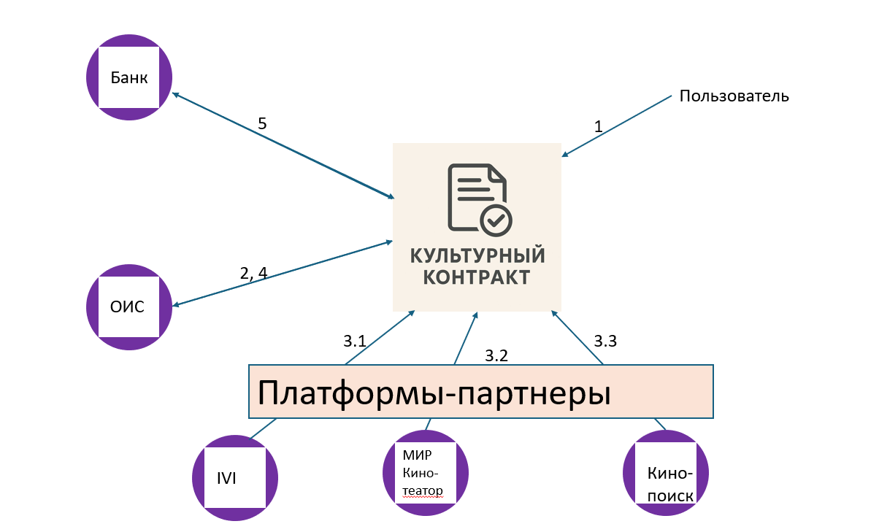

1. Пользователь → Культурный Контракт
Кто: Пользователь (режиссёр, продюсер, художественный руководитель).
Зачем: Чтобы создать проект и зафиксировать доли участников, условия выплат и сроки.
Результат: Формирования данных для смарт-контракт с юридической силой, включающий всех участников и их доли.
2. Культурный Контракт → ОИС
Кто: Платформа «Культурный Контракт».
Зачем: Предоставить данные оператору информационным систем (ОИС) для легитимизации смарт-контракта и формирования дерева участия — цифровой модели, где каждому участнику присваиваются:
— доля в проекте (например, 10%, 5%, 2%),
— условия выплаты (одноразово, ежемесячно, роялти),
— сроки начисления.
На этом этапе также происходит верификация авторства: ручное подтверждение участниками. Каждый член творческой команды (сценарист, артист, звукорежиссёр и др.) подтверждает своё участие в проекте на платформе. Это не происходит автоматически — требуется согласие всех сторон. Тут же у каждого участника формируется персональный цифровой профиль, в котором фиксируются: его роль в проекте, размер доли, условия и сроки выплат.
Результат: Данные о составе команды и условиях вознаграждения фиксируются в государственных информационных системах, что обеспечивает юридическую силу контракта, прозрачность грантового финансирования и упрощает налоговый учёт для всех участников.
3.1, 3.2, 3.3. Платформы-партнёры → Культурный Контракт
Кто: Платформы-партнёры (IVI, Кинопоиск, Мир Кино-театр).
Зачем: Передать данные о поступлении доходов от просмотров, продаж или лицензий.
Результат: Смарт-контракт получает актуальные данные о доходах и запускает распределение роялти участникам.
4. Культурный Контракт → ОИС
Кто: Платформа «Культурный Контракт».
Зачем: Смарт-контракт автоматически распределяет средства согласно заранее утверждённому плану расходов.
Результат: ОИС фиксирует операции по распределению доходов в реестре цифровых прав, обеспечивая юридическую значимость выплат, соответствие требованиям 259-ФЗ «О цифровых финансовых активах» и возможность последующей интеграции с банками и налоговыми органами
5. Культурный Контракт → Банк
1) Кто: Система «Культурный Контракт» (автоматически, по смарт-контракту).
2) Зачем: Перевести денежные средства участникам проекта в соответствии с их долями.
3) Результат: Участники получают выплаты напрямую на свои банковские счета без задержек и посредников.

7. Реклама и маркетинг

Образ целевого потребителя
Сервис «Культурный Контракт» ориентирован на профессионалов креативных индустрий в России, включая: инициаторов проектов (режиссёров, продюсеров, художественных руководителей театров, организаторов фестивалей, авторов инициатив). Творческих участников (актёров, сценаристов, композиторов, художников, операторов, звукорежиссёров, технических специалистов). Культурные организации (театры, киностудии, музыкальные коллективы, галереи). Государственные и грантовые структуры, финансирующие культурные проекты и требующие прозрачности расходов.
Как потребители узнают о сервисе и почему будут его использовать?
Каналы продвижения:
- Партнёрства с PRO.Культура.РФ, Минкультуры РФ, Фондом президентских грантов — интеграция в официальные рекомендации для грантополучателей.
- Участие в культурных форумах («Культпросвет», «Таврида», «Сириус.Культура»).
- Коллаборации с профсоюзами и творческими союзами (Союз кинематографистов, СТД РФ).
- Целевая реклама в профессиональных сообществах: Telegram-каналы, VC.ru, Arzamas, КиноПоиск PRO, Буквоед для авторов.
- Кейсы от известных режиссёров, музыкантов и театральных коллективов.

Как долго участники захотят использовать сервис?
Сервис рассчитан на долгосрочное использование:
- Создатели проектов будут возвращаться к платформе для каждого нового спектакля, фильма или фестиваля.
- Участники — сохраняют цифровой профиль с историей всех проектов и выплат, что делает платформу персональным карьерным архивом.
- Грантовые получатели обязаны использовать прозрачные системы учёта — платформа становится стандартом отчётности.
- Возможность настройки роялти на 5–10 лет (например, за показы фильма) делает сервис актуальным годами после завершения проекта.
Кто главный конкурент и почему?
Прямых аналогов в России нет, но существуют частичные замены, которые можно считать конкурентами по функционалу:
- Бумажные/юридические договоры — до сих пор основной способ оформления отношений.
→ Недостаток: требуют юриста, не обеспечивают автоматических выплат, легко нарушаются.
- Самописные таблицы и расчётные листы в Excel.
→ Недостаток: нет юридической силы, высокий риск ошибок и задержек.
- Иностранные платформы Soundrop, Royalty Exchange, OpenLaw.
→ Недостаток: не интегрированы с российским правом, банками, налоговой и грантовыми системами.
Сервис «Культурный Контракт» предлагает простое, прозрачное и юридически надёжное решение для одной из самых острых проблем российской культуры: несправедливого распределения доходов между теми, кто создаёт контент, и теми, кто им управляет.

8.Вывод
Идея сервиса ясна каждому участнику, потому что она основана на трёх принципах: справедливость, автоматизация и доверие.
Во-первых, технология смарт-контрактов автоматизирует честность: как только доход поступает — он мгновенно и неотвратимо распределяется между всеми участниками. Невозможно скрыть выручку, изменить доли или отложить выплаты — условия зафиксированы раз и навсегда. Во-вторых, платформа поддерживает коллективное творчество любой сложности — от камерного спектакля до масштабного сериала или международного фестиваля. Даже при сотнях участников система автоматически формирует «дерево участия» и обеспечивает каждому справедливую долю. Кроме того, «Культурный Контракт» сильно снижает административную нагрузку: бухгалтерия театра, продюсерская компания или организатор фестиваля больше не тратят недели на расчёты — всё происходит в автоматическом режиме. Это стимулирует творчество: артист, сценарист или художник могут сосредоточиться на работе, зная, что их труд будет оплачен — не «когда-нибудь», а сразу и пропорционально вкладу. Наконец, сервис масштабируем: он одинаково эффективен для музыкальной группы, кинопроекта, выставки, литературного сборника или уличного перформанса.

